Podręcznik użytkownika
Extranet
(wersja dla Klubów)

Spis treści.

- Rejestracja Formularza rejestracyjnego
- Logowanie do systemu Extranet
- Klub
  - Dane klubu
  - Stadiony
  - Kategoryzacja stadionów
- Faktury
- Rozgrywki
  - Lista rozgrywek
  - Dyscyplina
  - Dyscyplina – raport
- Zawodnicy
  - Lista zawodników
  - Listy zawodników do uprawnienia
  - Uprawnienia
- Użytkownicy
  - Konta użytkowników
- Administracja
  - Zmiana hasła
  - Wylogowanie

- Rejestracja konta użytkownika

W przeglądarce internetowej wpisujemy adres https://kluby.pzpn.pl i klikamy Enter

Jeżeli na nie ma zainstalowanej wtyczki Microsoft Silverlight aplikacja wymusi instalacje poniższej wtyczki klikając przycisk zaznaczony czerwoną strzałką

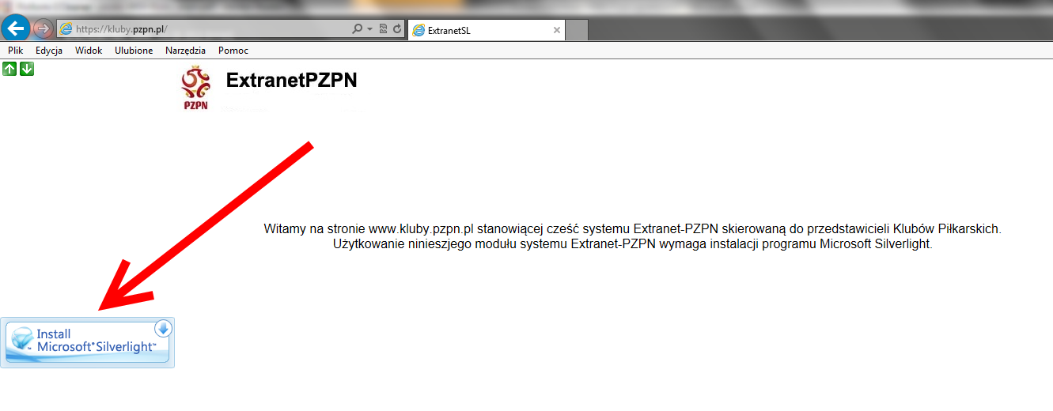
Pojawi się okno z prośbą o instalację wtyczki. Klikamy przycisk „Zainstaluj teraz”. Po zakończeniu instalacji klikamy przycisk „Zakończ” i uruchamiamy ponownie przeglądarkę.

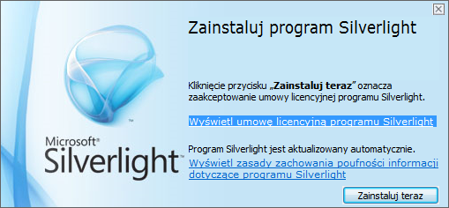

Kolejnym krokiem jest rejestracja konta użytkownika przy pomocy „Formularza Rejestracyjnego”
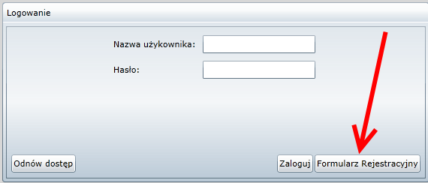

Klikając „Formularz Rejestracyjny” otworzy się formatka „Wniosek o nadanie konta klubowego administratora” i uzupełniamy dane klubu, dane osoby zgłaszającej oraz dane osoby posiadającej dostęp do aplikacji (administratora). Na koniec przepisujemy kod z obrazka i klikamy „Wyślij”.
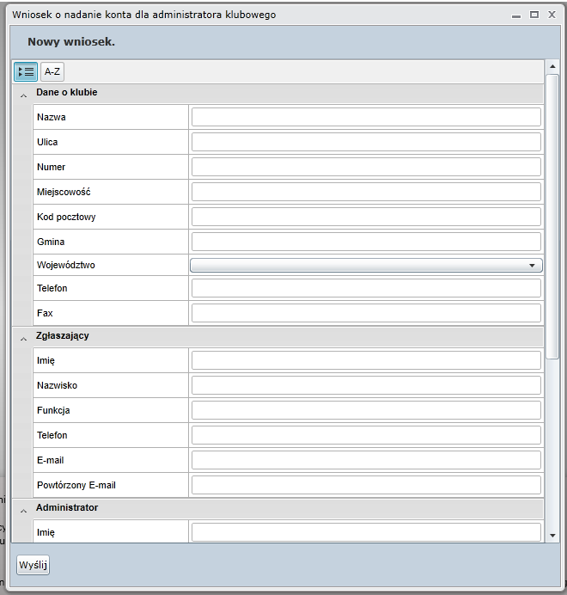

Po zakończeniu rejestracji wysyłany jest e-mail na adres Administratora.

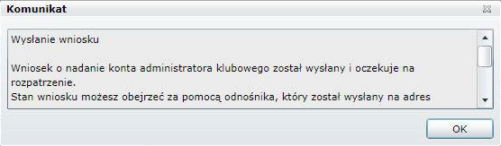

Zatwierdzamy komunikat przyciskiem OK. Następnie pojawi się nowe okno z wypełnionymi danymi.
Klikamy w przycisk „Pobierz w formacie PDF” i go zapisujemy. Otwieramy w programie do odczytu plików PDF (Adobe Reader) i drukujemy. Następnie zgodnie z instrukcją podaną w mailu, druk należy podbić pieczęcią klubową oraz podpisać, a następnie wysłać na numer faksu : (22) 55 12 240.

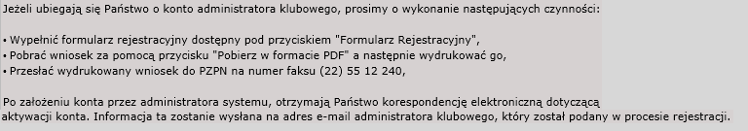

- Logowanie do systemu Extranet

Aby rozpocząć pracę w systemie Extranet użytkownik musi się zalogować do systemu wprowadzając w przeglądarce internetowej następujący adres:
http://kluby.pzpn.pl
co spowoduje otwarcie okna logowania do systemu
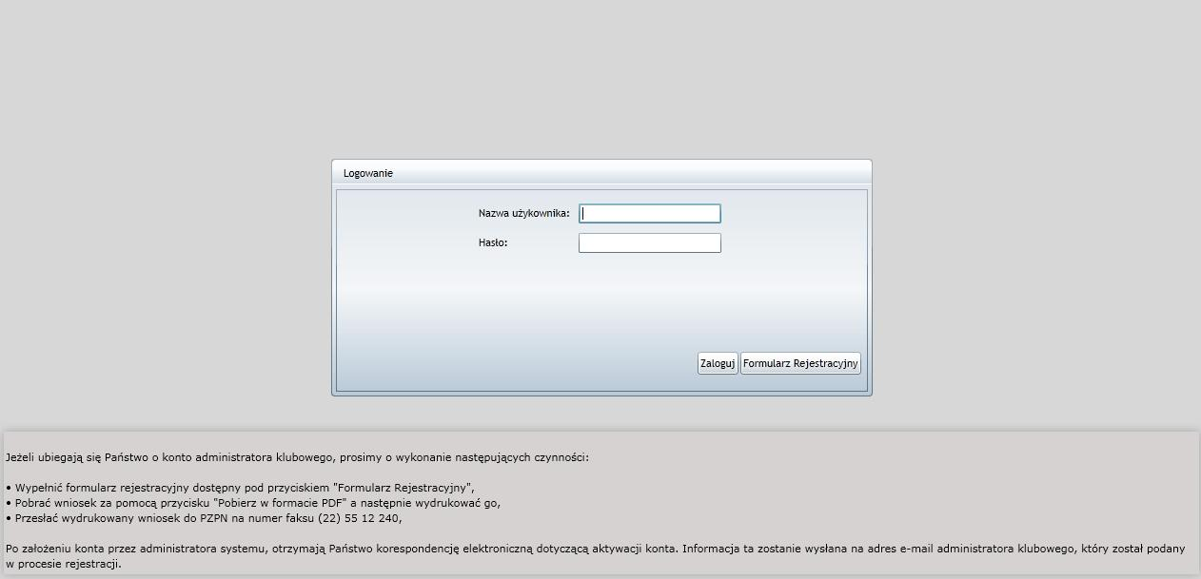

Po podaniu właściwej „Nazwy użytkownika” i „Hasła”, klikamy przycisk Zaloguj. Otworzy się następująca strona:

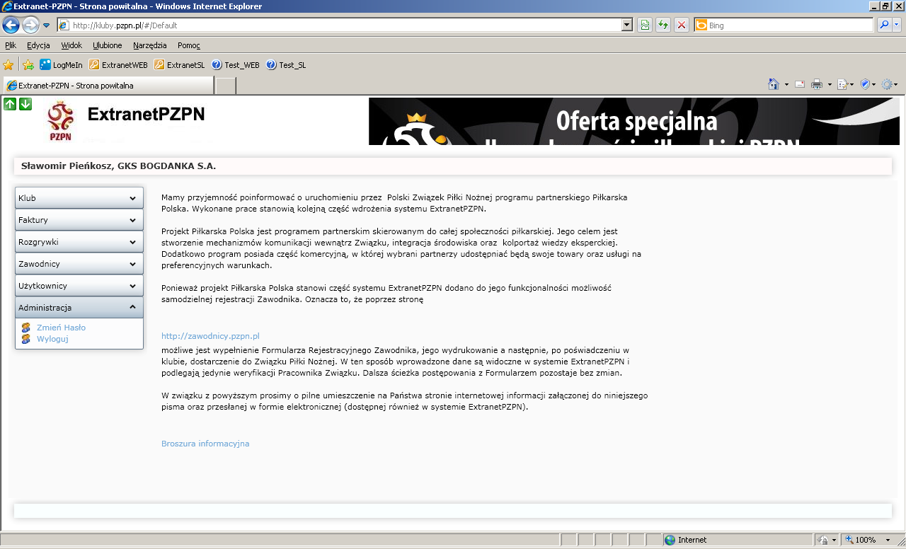
Po lewej stronie widzimy menu czynności podzielone na moduły :
Klub, Faktury, Rozgrywki, Zawodnicy, Użytkownicy oraz Administracja.

- Klub
Moduł Klub został podzielony na 3 podkategorie.
3.1 Dane klubu
Funkcjonalność niedostępna

  - Stadiony
W części związanej ze stadionami, klub posiada możliwość uzupełnienia wszystkich danych związanych ze standardem stadionu na którym rozgrywa mecze.
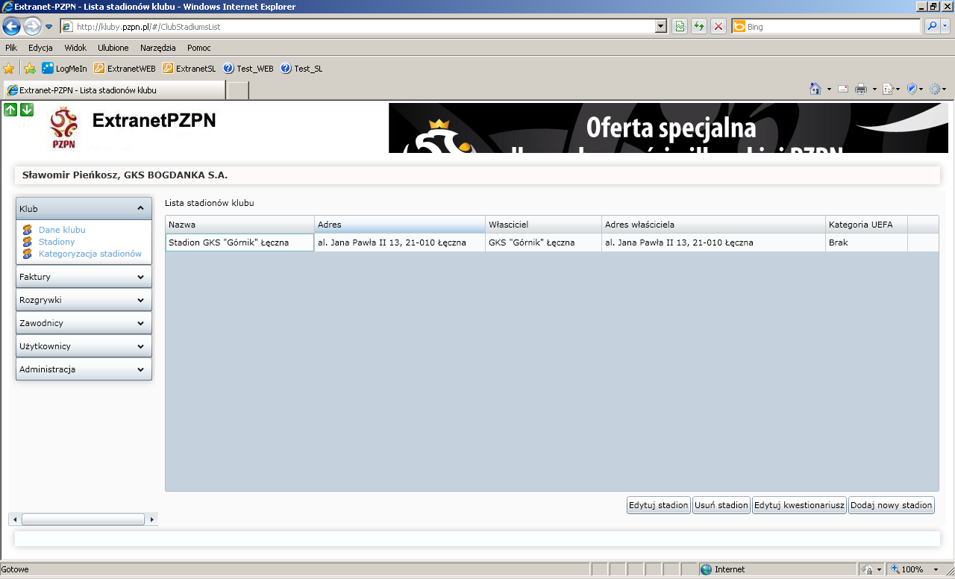
W prawym dolnym rogu mamy cztery klawisze funkcyjne:
- Edytuj stadion
- Usuń stadion
- Edytuj kwestionariusz
- Dodaj Nowy stadion
Kliknięcie przycisku „Dodaj nowy stadion” otworzy poniższy rysunek. W rysunku tym należy uzupełnić dane stadionu i dane właściciela. Klikając „Zapisz” wprowadzone dane zostaną zapisane i aplikacja powróci do poprzedniego okna (czyli do listy stadionów klubu).
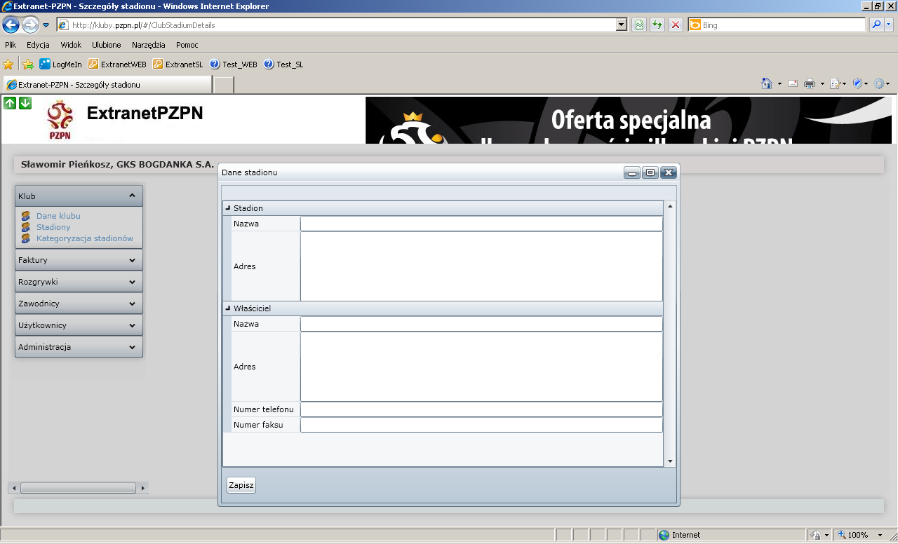
Kolejnym krokiem uzupełniania danych stadionowych klubu jest Kwestionariusz stadionowy. W tym celu należy zaznaczyć wiersz
z odpowiednim stadionem i kliknąć przycisk „Edytuj kwestionariusz”. Otworzy się formatka z możliwością wprowadzenia szczegółowych danych stadionu.
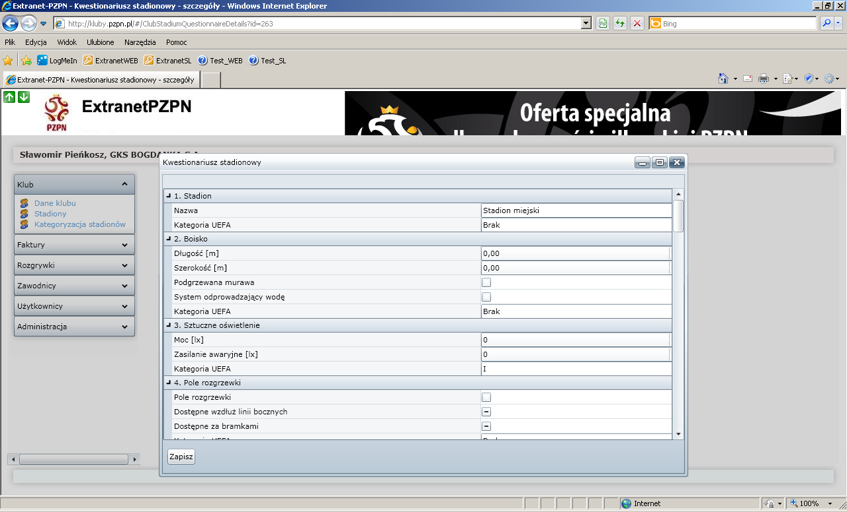
Pozostały jeszcze 2 przyciski Edytuj stadion i Usuń stadion. Jak sama nazwa wskazuje w przypadku edycji mamy możliwość modyfikowania wprowadzonych danych, przy usunięciu całkowite jego skasowanie.
W powyższych przypadkach aby cokolwiek zrobić wcześniej należy zaznaczyć rekord, który chcemy modyfikować.

  - Kategoryzacja stadionów
Dane zawarte w tej formatce są czysto informacyjne. Obrazują jakie kryteria musi spełniać stadion aby osiągnąć jedną z czterech kategorii UEFA.
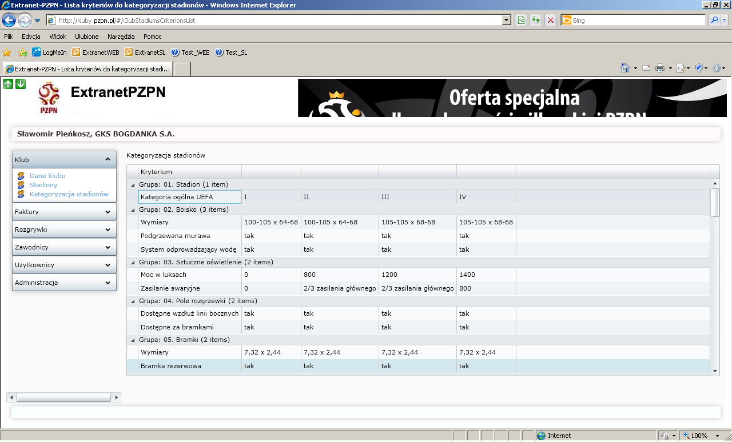

- Faktury
Moduł Faktury daje możliwość żądania wydania faktury. Klikając przycisk „Nowe żądanie wydania faktury” otwiera się formatka do uzupełnienia.
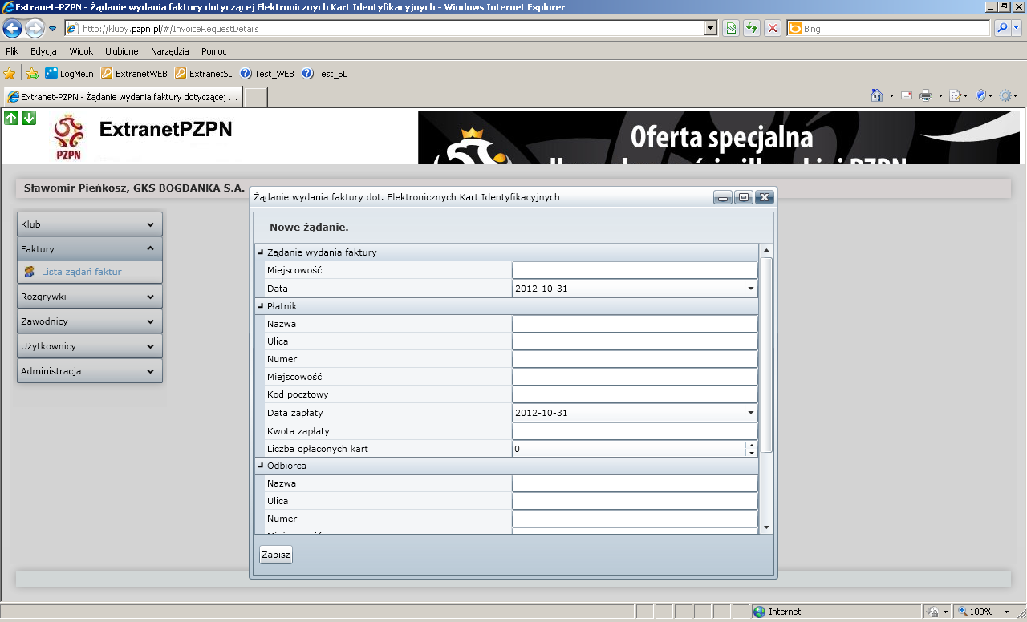

- Rozgrywki
Moduł Rozgrywki bezpośrednio związany jest z prowadzeniem spotkań meczowych. Podzielony został na trzy podkategorie.

  - Lista rozgrywek
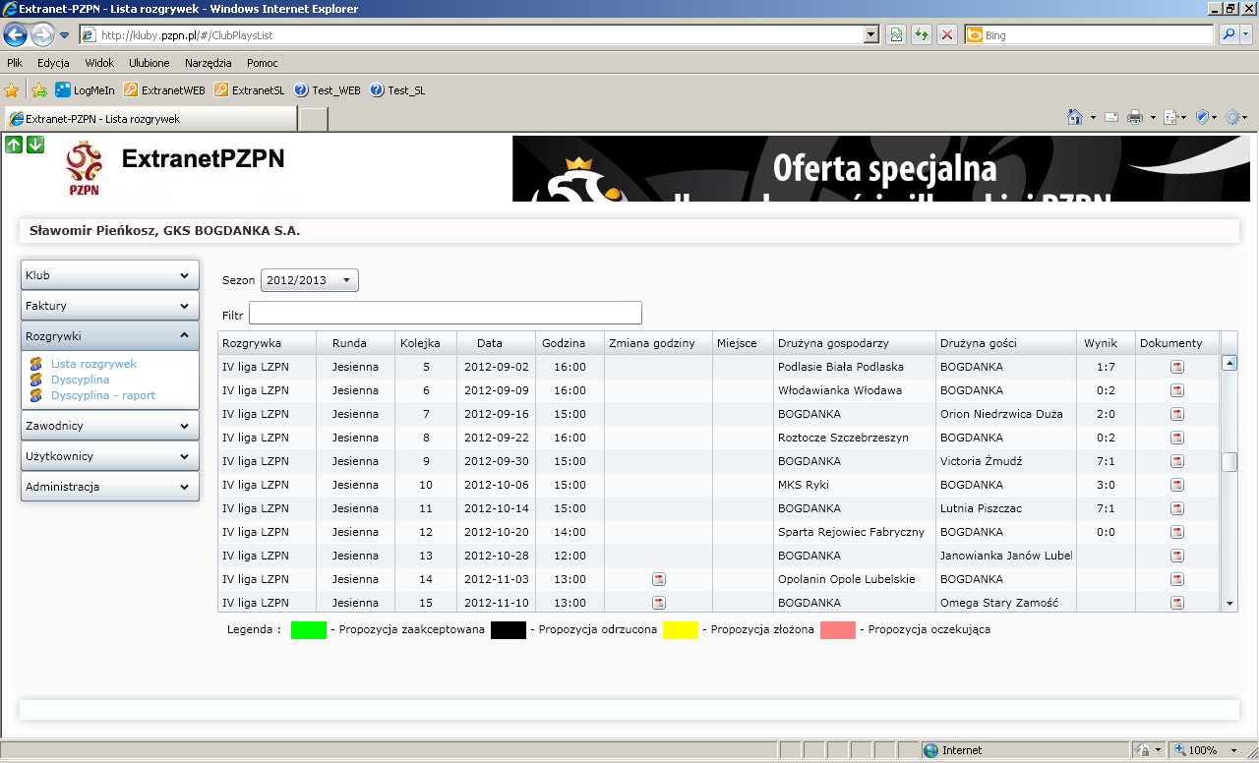
W powyższym oknie użytkownicy mają dostęp do terminarza spotkań, a także do czynności związanych z funkcjonowaniem rozgrywek:
    - Generowanie protokołu sprawozdania sędziego.
W tym celu w ostatniej kolumnie „Dokumenty” należy kliknąć na ikonę interesującego nas spotkania (ikona pliku PDF). Aplikacja przekieruje nas na kolejny widok, gdzie będziemy mieli możliwość edycji protokołu sprawozdania sędziego. Rysunek poniżej:
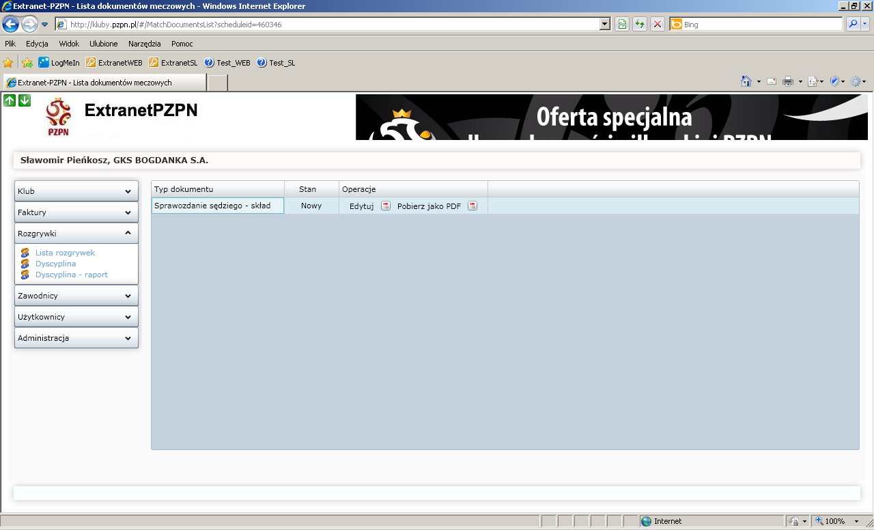
Aby rozpocząć pracę z dokumentem meczowym dla wybranego wcześniej meczu piłkarskiego należy kliknąć na ikonę otworzy się poniższe okno. Klikając ikonę „Pobierz jako PDF” wygenerowany zostanie automatycznie do wydruku dokument o rozszerzeniu PDF.
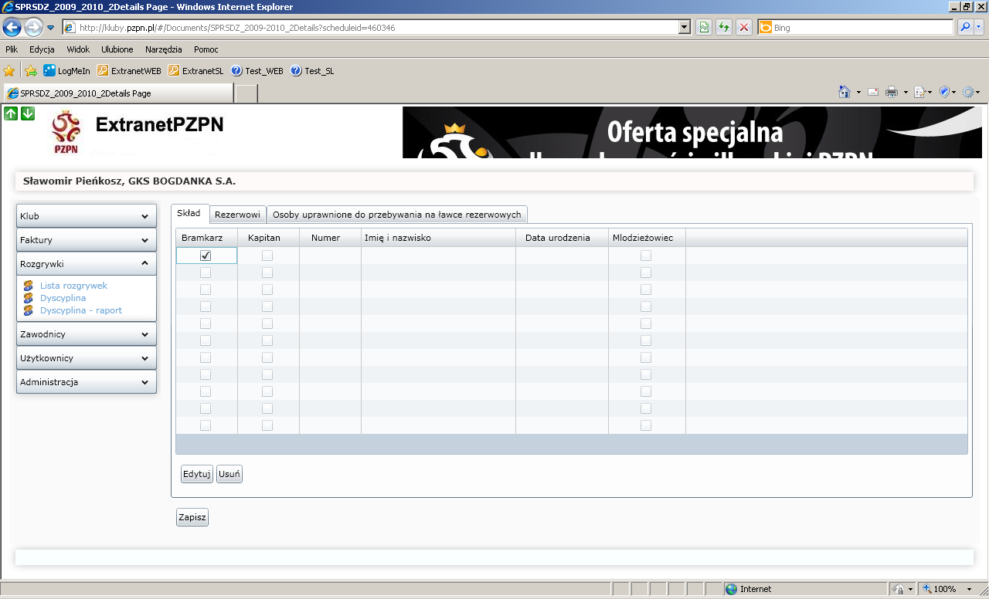
Jego budowa odzwierciedla podział na zawodników z podstawowej „11”, zawodników rezerwowych oraz inne osoby na ławce rezerwowych.
Aby dodać osobę, a odnosi się to do dowolnej części powyższego okna, należy kliknąć przycisk Edytuj, lub przy użyciu dwukliku na interesującym nas wierszu. W efekcie tego, pojawi się następujące okno, gdzie będziemy mogli
z listy zawodników uprawnionych wybrać skład meczowy na określone spotkanie.

Ważne: Zgodnie z przepisami użytkownicy modułu klubowego mają dostęp do sprawozdania meczowego na 60 minut przed rozpoczęciem spotkania (dotyczy np. I ligi). Po tym czasie możliwość uzupełnienia protokołu jest blokowana.
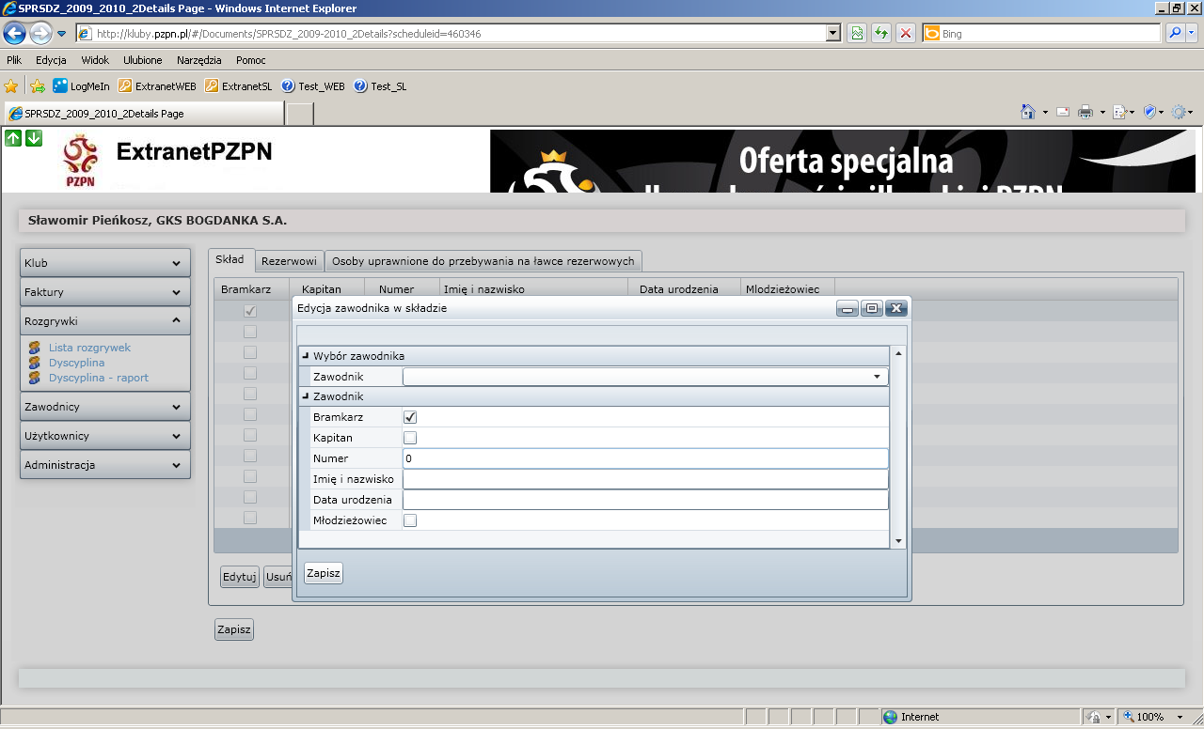

Z listy Zawodnik wybieramy poszukiwanego Zawodnika. Przy czym należy pamiętać, że lista ta jest wypełniana automatycznie i znajdują się tam jedynie zawodnicy danego klubu uprawnieni przez stosowny organ jurysdykcyjny do gry w danej klasie rozgrywkowej.
Następnie możliwe jest opcjonalne wskazanie czy wybrany Zawodnik jest bramkarzem i/lub kapitanem.
W ostatnim kroku należy dla danego Zawodnika wskazać jego numer boiskowy.
Całość dopełnia kliknięcie na przycisk Zapisz.
Wyżej opisaną operację powtarzamy dla wszystkich 11 podstawowych Zawodników, a następnie w belce górnej wybieramy kolejno Zawodników rezerwowych oraz Osoby uprawnione do przebywania na ławce rezerwowych:
Po zakończeniu wprowadzania pełnego składu drużyny należy kliknąć na przycisk Zapisz. W takim przypadku system zweryfikuje kompletność wprowadzonych danych i ewentualnie wskaże istniejące braki.

    - Mechanizm uzgadniania godziny spotkania
Funkcjonalność ta umożliwia przedstawicielom klubu wstępne dogadanie się co do terminu spotkania z ostateczną akceptacją przedstawiciela organu prowadzącego rozgrywki. Klikając na ikonę w kolumnie zmiana godziny otworzy nam się poniższa formatka z funkcjonalnością umożliwiającą zaproponowanie innego terminu spotkania. Dokonując zapisu uwidoczniona zostanie propozycja zmiany godziny z opcją do zaakceptowania.
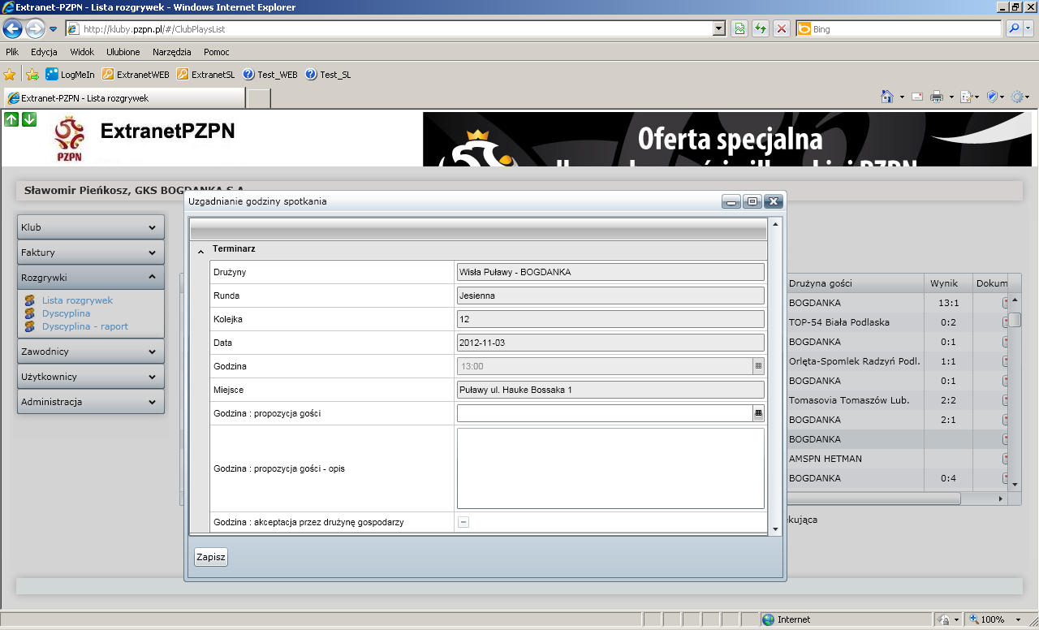

  - Dyscyplina
Dane zawarte w poniższej formatce są odzwierciedleniem nałożonych kar na zawodników. Mechanizm filtrujący umożliwia nam zapoznanie się
i uwidocznienie określonych wyników. Każdorazowa zmiana w filtrze wymaga kliknięcia przycisku „Pobierz dane” w celu uaktualnienia wyświetlanych wyników.
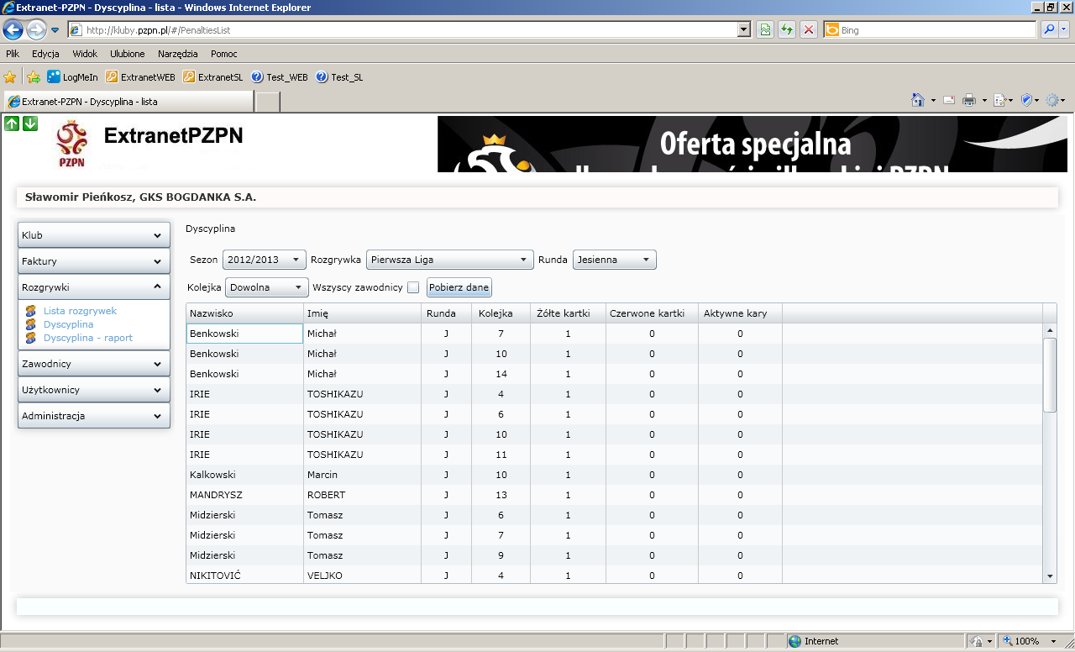
  - Dyscyplina – raport
W części „Dyscyplina – raport” jest także uwidoczniona dyscyplina z tą różnicą, że jest w formie tabelarycznej.

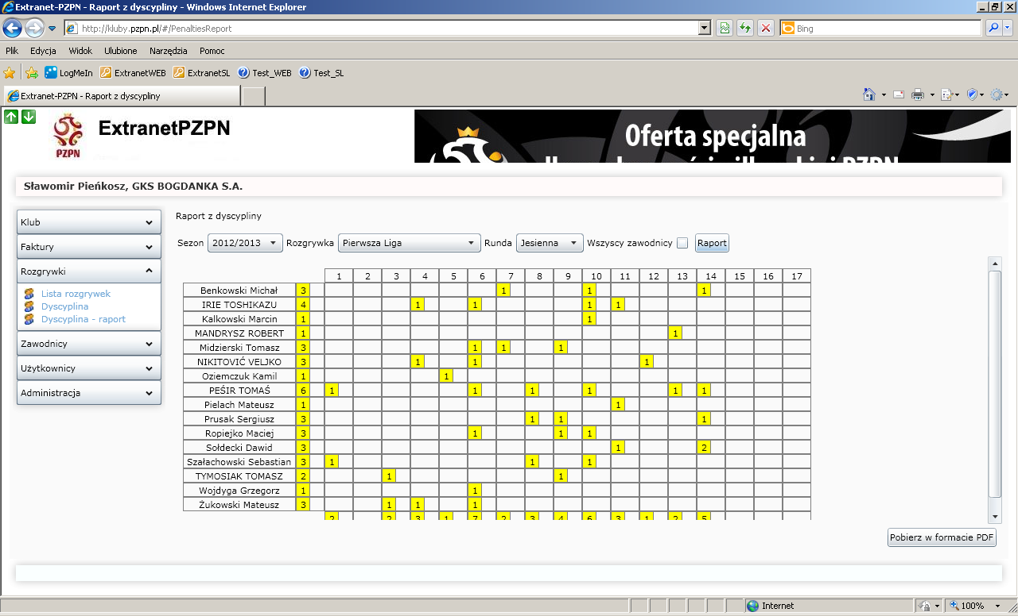
- Zawodnicy

Moduł Zawodnicy umożliwia nam operowanie na zawodnikach, oszczędzając czas podczas rejestracji i uprawnień zawodników. Podzielony został na następujące podkategorie:

5.1 Lista zawodników
Podkategoria ta umożliwia nam wyświetlenie wszystkich zawodników potwierdzonych do określonego klubu. Poniższy rysunek to uwidacznia.
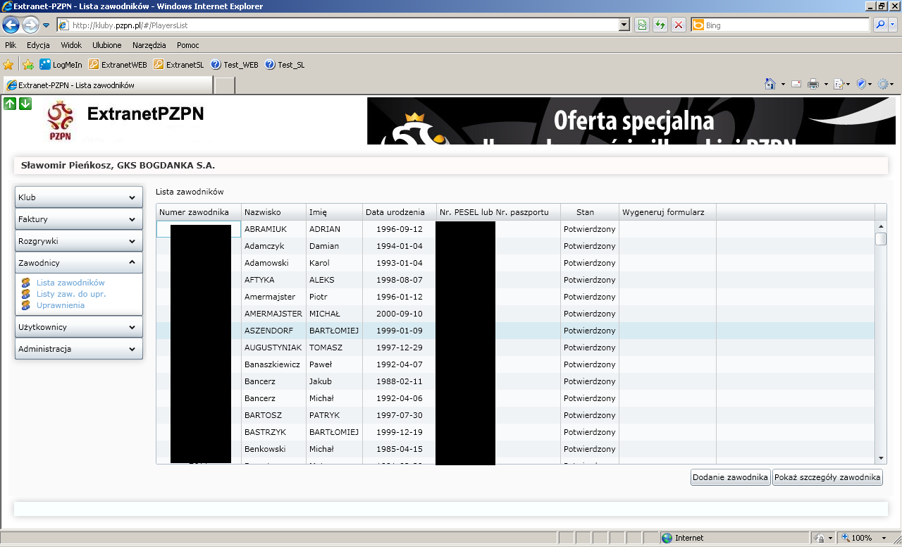

W związku z tym, że udostępniono wprowadzanie i rejestrację zawodników drogą elektroniczną, każdy klub może to wykonać w sposób następujący. Klikając przycisk „Dodaj zawodnika” otworzy nam się poniższa formatka umożliwiająca zarejestrowanie zawodnika w systemie pod adresem http://kluby.pzpn.pl. Wprowadzenie wszystkich niezbędnych danych
i zapisanie ich zamknie formatkę wprowadzania nowego zawodnika
i wygeneruje ikonę w kolumnie „Wygeneruj formularz” umożliwiający wydrukowanie formularza rejestracyjnego nowo wprowadzonego zawodnika.
Po wydrukowaniu załączeniu zdjęcia i przystawieniu pieczęci klubu wraz
z podpisami formularz należy dostarczyć do organu rejestrującego zawodników.
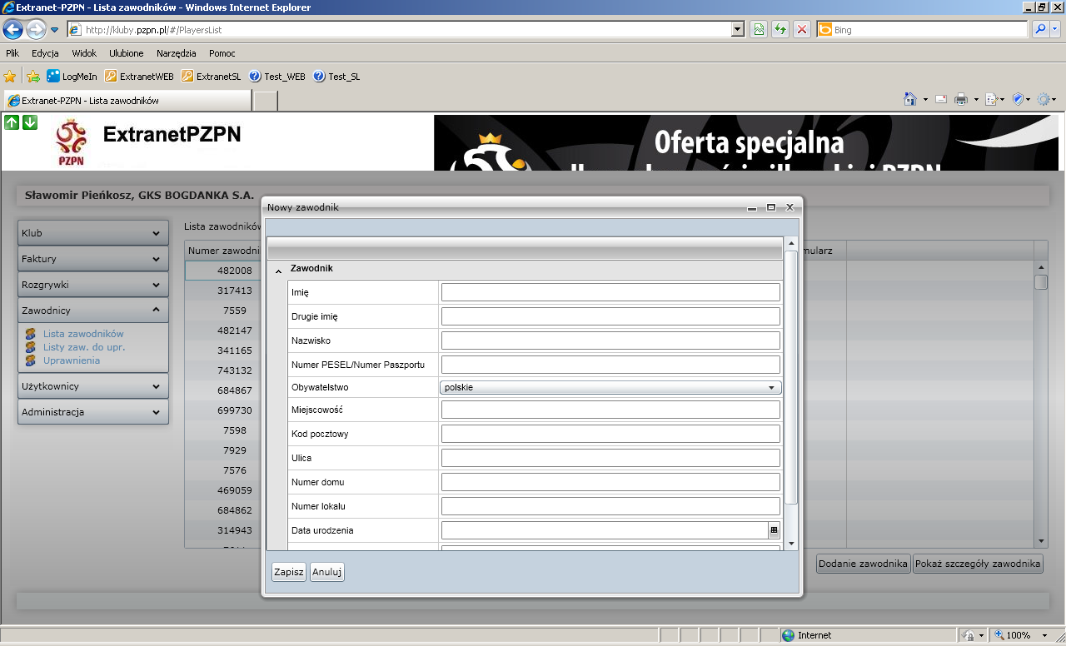

5.2 List zawodników do uprawnień
Funkcjonalność z tej podkategorii umożliwia klubom składać elektronicznie wnioski o uprawnienie zawodników. Poniższy rysunek ilustruje proces składnia wniosków.
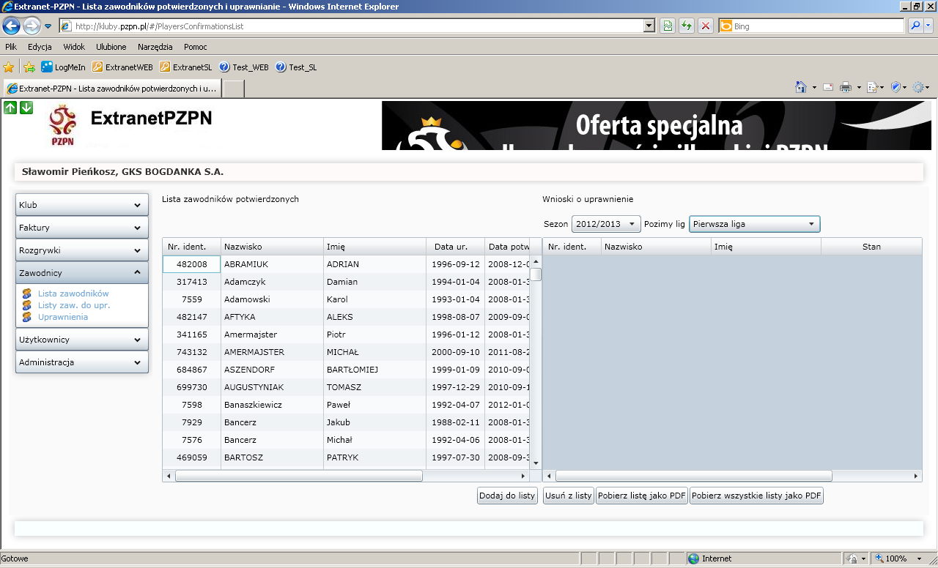

Po lewej stronie na liście zawodników potwierdzonych wybieramy zawodników do uprawnienia. Po prawej stronie na liście wniosków
o uprawnienie ustawiamy sezon i klasę rozgrywkową. Klikając przycisk „Dodaj do listy” generujemy listę zawodników wnioskujących o uprawnienie.
Ci zawodnicy przenoszą się na prawą stronę. Zgodnie z ustaleniami organu uprawniającego zawodników lista może być dostarczone pocztą elektroniczną w formie pliku PDF, faksem z podpisami i pieczęciami klubu lub osobiście. Dopóki nie zostanie zaakceptowana przez organ uprawniający zawsze można ją modyfikować.

5.3 Uprawnienia

Zawodnicy uwidocznieni w podkategorii Uprawnienia są to zawodnicy zaakceptowani przez organ uprawniający zawodników. Niezależnie czy oni zostali uprawnieni poprzez stronę http://kluby.pzpn.pl czy metodą tradycyjną.
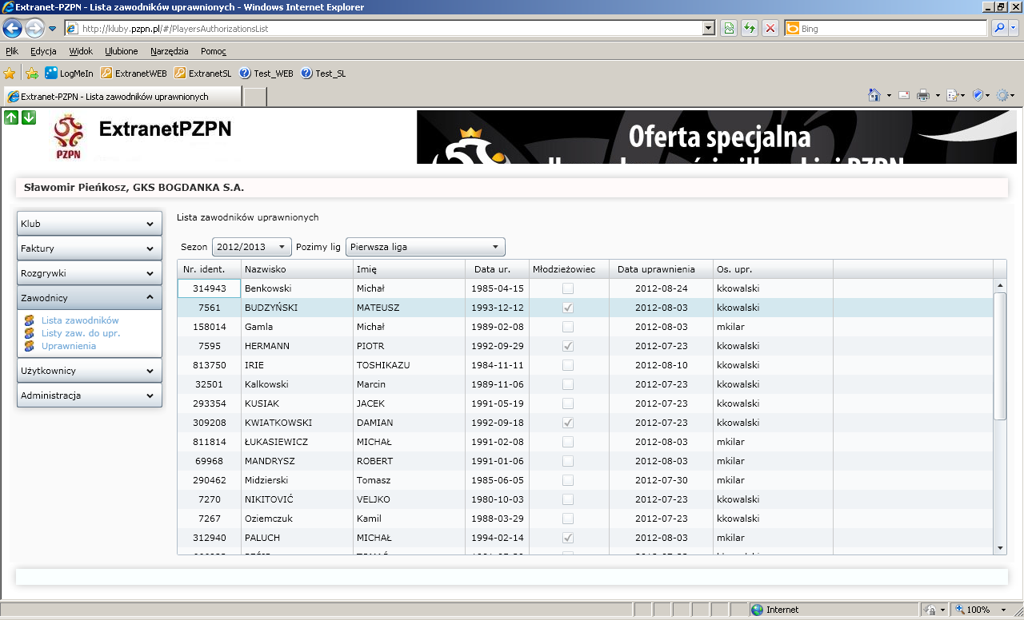

- Użytkownicy
  - Konta użytkowników
Funkcjonalność niedostępna

- Administracja
Moduł Administracja związany jest z samym użytkownikiem. W obecnej wersji systemu moduł ten umożliwia okresową zmianę hasła oraz zakończenie pracy z aplikacją.
7.1 Zmiana hasła
Aby zmienić hasło do systemu, klikamy w lewym menu pozycję Administracja a następnie Zmiana hasła. Otworzy się następujące okno:
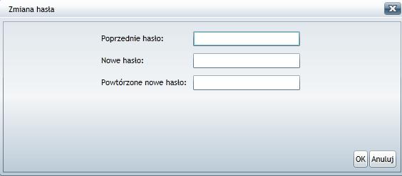
W pierwszym polu musimy podać nasze aktualne hasło, natomiast
w dwóch pozostałych polach nowe hasło. Wprowadzone zmiany akceptujemy klikając przycisk „OK”.

7.2 Wylogowanie
Aby zmienić zakończyć pracę z systemem, klikamy w lewym menu pozycję Administracja a następnie Wyloguj.

